

ผลการปฏิบัติงานของ งานจราจร
เดือน กุมภาพันธ์ 2568
ประจำปีงบประมาณ พ.ศ. 2568

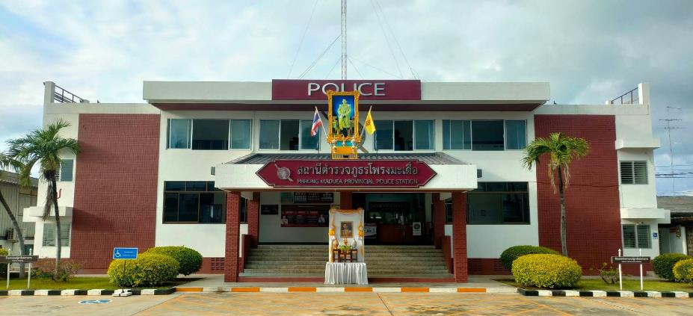

สถานีตำรวจภูธรโพรงมะเดื่อ
สถานีตำรวจภูธรโพรงมะเดื่อ
จังหวัดนครปฐม
โทร. 0 3497 0273
0273 7227
สถานีตำรวจภูธรโพรงมะเดื่อ
จังหวัดนครปฐม
โทร. 0 3497 0273
0273 7227
อำเภอเมืองนครปฐม จังหวัดนครปฐม
ผลการปฏิบัติงานของ งานจราจร
ข้อมูล ณ วันที่ 28 กุมภาพันธ์ 2568
ช่วงวันที่ 1 กุมภาพันธ์ 2568 ถึงวันที่ 28 กุมภาพันธ์ 2568 เจ้าหน้าที่ตำรวจจราจรได้มีการอำนวยความสะดวกด้านการจราจร และดูแลความปลอดภัยของประชาชน หน้าสถานศึกษาและจุดบริการต่าง ๆ จำนวน 38 ครั้ง

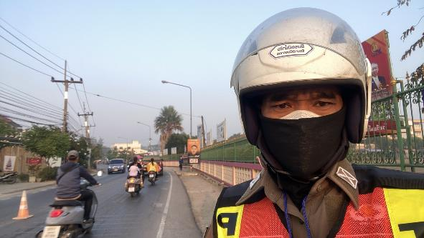

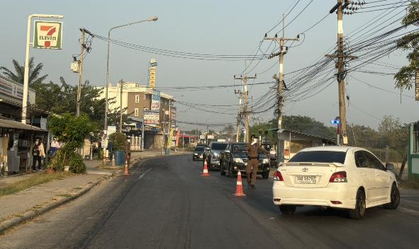

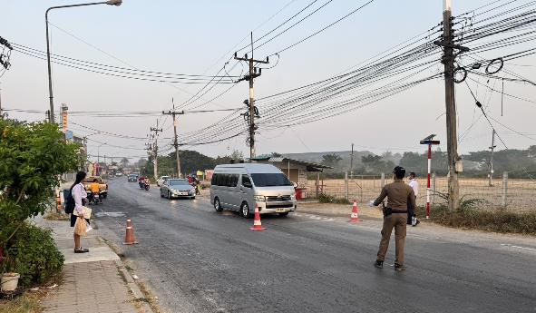
ช่วงวันที่ 1 กุมภาพันธ์ 2568 ถึงวันที่ 28 กุมภาพันธ์ 2568 เจ้าหน้าที่ตำรวจจราจรได้มีการอำนวยความสะดวกด้านการจราจร และดูแลความปลอดภัยของประชาชนที่ข้ามถนนบริเวณหน้าห้างสรรพสินค้า ในช่วงเวลาเร่งด่วน และมีปริมาณรถหนาแน่น จำนวน 32 ครั้ง

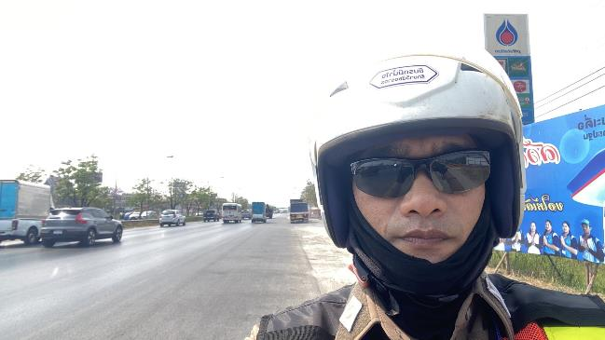

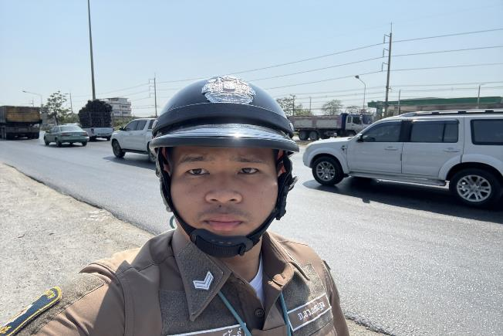

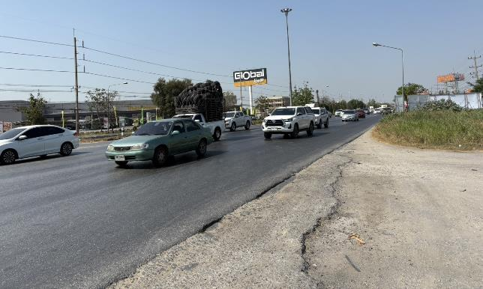
เมื่อวันที่ 7 กุมภาพันธ์ 2568 เวลาประมาณ 09.00 น. ด.ต.ณัฐพล หวานอารมภ์ ผบ.หมู่ จร.สภ. โพรงมะเดื่อ ปฏิบัติหน้าที่อำนวยความสะดวกด้านการจราจรและป้องกันเหตุงานนิทรรศการเปิดบ้านโอเพ่น House ที่โรงเรียนโพรงมะเดื่อวิทยาคม อ.เมือง จ.นครปฐม

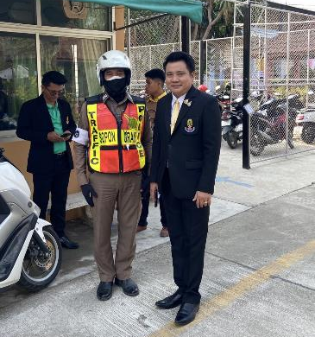

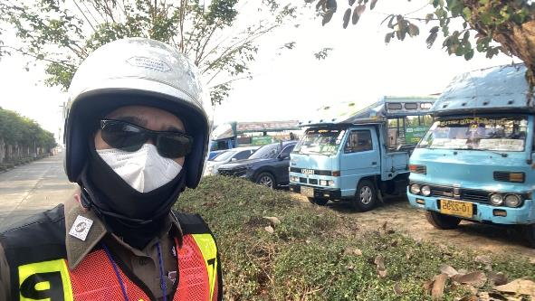

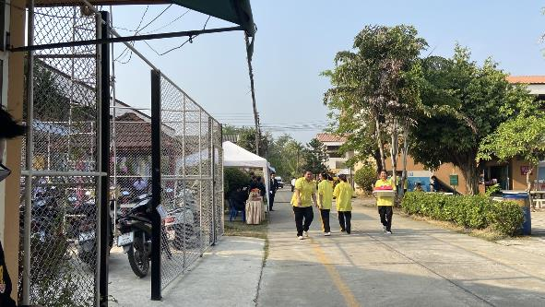

เมื่อวันที่ 7 กุมภาพันธ์ 2568 ด.ต.ณัฐพล หวานอารมภ์ ผบ.หมู่ จร.สภ.โพรงมะเดื่อ ปฏิบัติหน้าที่อำนวยความสะดวกด้านการจราจรและป้องกันเหตุซ้ำซ้อนกรณีเกิดอุบัติเหตุจราจรบนถนนเพชรเกษมบริเวณจุดกลับรถหน้าห้างแมคโคร ระหว่างรถบรรทุกสิบล้อกับรถยนต์เก๋ง

